О проведении спортивного праздника «Мы за ЗОЖ»
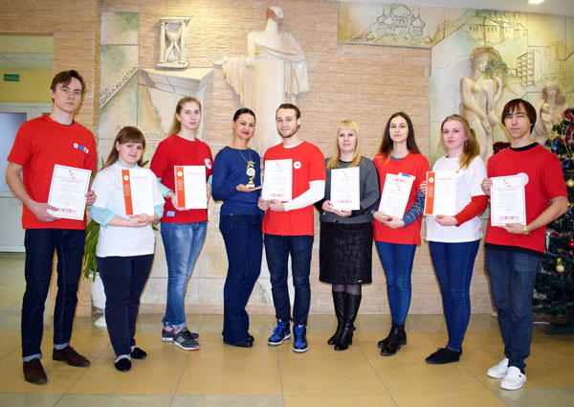
В УО «Борисовский государственный медицинский колледж» 26 сентября 2017 года состоялся спортивный праздник, посвященный началу 2017/2018 учебного года «Мы — за здоровый образ жизни!», в рамках реализации Республиканского профилактического проекта «Мой стиль жизни сегодня – Мое здоровье и успех завтра!». Мероприятие проходило на городском стадионе в форме легкоатлетического кросса, в котором участвовало около 300 учащихся I-III курсов колледжа. В спортивном празднике также приняли участие сотрудники ГУ «Борисовский зональный ЦГЭ» и СМИ «телекомпания «Скиф» Борисовского района.
В ходе мероприятия сотрудниками ГУ «Борисовский зональный ЦГЭ» среди учащихся колледжа были распространены информационно – образовательные материалы о пользе двигательной активности и здорового образа жизни, а также профилактике вредных привычек в молодежной среде.
Цель мероприятия: приобщение учащейся молодежи к занятиям спортом, продвижение принципов здорового образа жизни, повышение осведомленности учащихся о благоприятном влиянии спорта (бега в частности) на организм человека.

